**Познавательное развитие**

**Тема: «Знакомим куклу с весной и перелётными птицами»**

**Дидактическая игра***«****Когда это бывает****?»*

Цель:

- Продолжать формировать знания детей о **временах года** и называть их в определенной последовательности, о изменениях в живой и неживой природе;

- закреплять знания детей и представления об особенностях каждого **времени года**;

- упражнять детей в составлении короткого рассказа: *«Что изображено на картинке и****когда это бывает****»*;

- воспитывать бережное отношение к природе, желание заботиться о ней; - учить наблюдать и видеть взаимосвязь явлений в природе.

Материал: модели **времени года**, картинки, отражающие деятельность в разное **время года**.

Ход игры:

Ведущий вертит круг со стрелкой. На что указывает стрелка, дети показывают карточку соответствующую определенному **времени года**. И так надо собрать все карточки.

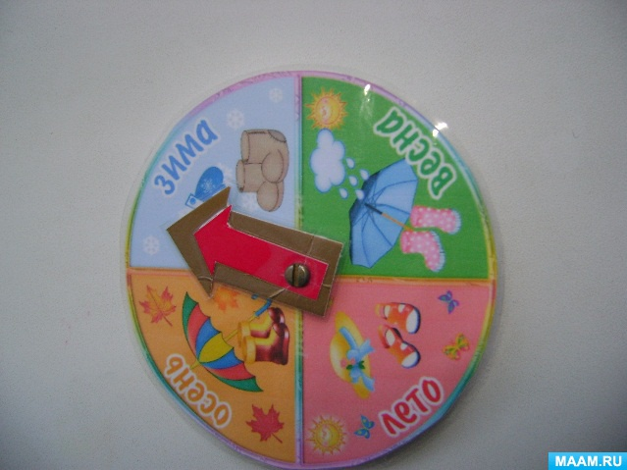

**Продуктивная деятельность**

**Тема «Сосульки - воображульки»**

**Программное содержание:**

Учить детей лепить предметы в форме конуса. Вызвать интерес к моделированию сосулек разной длины и толщины. Побуждать самостоятельно сочетать разные приемы для усиления выразительности образов: сплющивать, скручивать, вытягивать, свивать. Показать возможность смешивания в одном комке пластилина 2-3 цветов. Развивать чувство формы. Воспитывать интерес к природным явлениям и передаче

Материал, оборудование: макет дома с крышей покрытой белой ватой в виде снега, пластилин разного цвета, бумажные салфетки, доски, стеки.

Взрослый:

Что за чудо-чудеса:

Раз и два рука!

Вот ладошка правая,

Вот ладошка левая,

И скажу вам, не тая,

Руки всем нужны друзья!

Сильные руки не бросятся в драку

Добрые руки не бросят собаку.

Умные руки умеют лепить,

Чуткие руки умеют дружить.

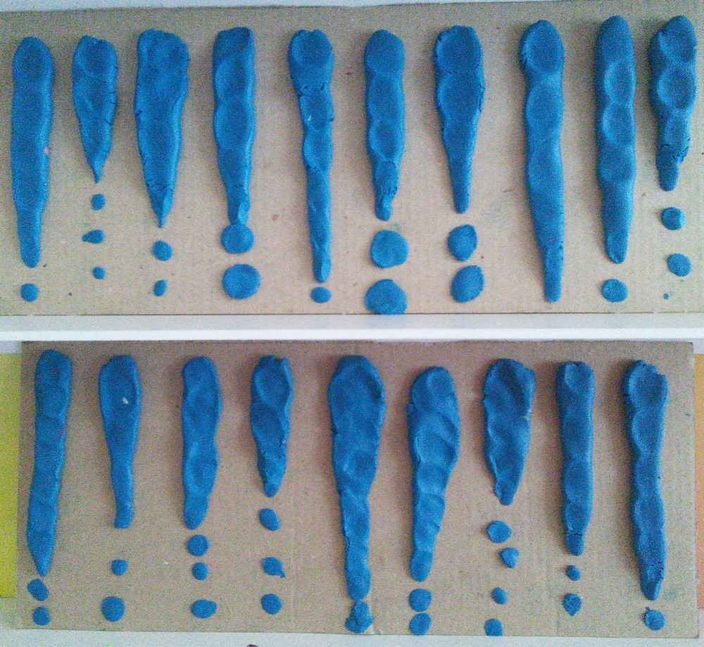

**Речевое развитие**

**Тема:** «Составление рассказа по картине «Куры» (О.С. Ушакова № 30 стр.87)

**Программное содержание:**

**Связная речь:** учить составлять короткий рассказ по картине.

**Словарь и грамматика:** учить правильно называть изображенное на картине, обогащать их речь прилагательными, глаголами.

**Звуковая культура речи**: закреплять правильное произношение звуков З – Зь.

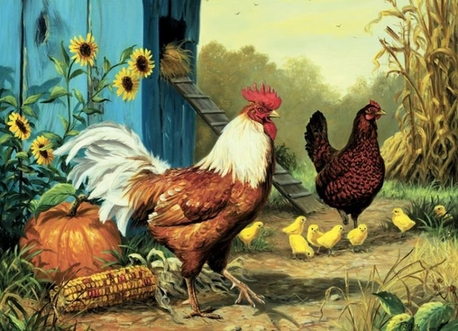

## Сказка «Петушок и бобовое зернышко» - читать:

Жили-были петушок и курочка. Петушок все торопился, да торопился, а курочка знай себе да приговаривает:

— Петя, не торопись. Петя, не торопись.

Клевал как-то петушок бобовые зернышки, да второпях и подавился. Подавился, не дышит, не слышит, лежит не шевелиться. Перепугалась курочка, бросилась к хозяйке, кричит:

— Ох, хозяюшка, дай скорей маслица петушку горлышко смазать: подавился петушок бобовым зернышком.

Хозяйка говорит:

— Беги скорей к коровушке, проси у нее молока, а я уж собью маслица.

Бросилась курочка к корове:

— Коровушка, голубушка, дай скорее молока, из молока хозяюшка собьет маслица, маслицем смажу петушку горлышко: подавился петушок бобовым зернышком.

— Ступай скорее к хозяину, пусть он принесет мне свежей травы.

Бежит курочка к хозяину:

-Хозяин! Хозяин! Дай скорее коровушке свежей травы, коровушка даст молочка, из молочка хозяюшка собьет маслица, маслицем я смажу петушку горлышко: подавился петушок бобовым зернышком.

— Беги скорей к кузнецу за косой, — говорит хозяин.

Со всех ног бросилась курочка к кузнецу:

— Кузнец, кузнец, дай скорее хозяину хорошую косу. Хозяин даст коровушке травы, коровушка даст молока, хозяюшка даст мне маслица, я смажу петушку горлышко: подавился петушок бобовым зернышком.

Кузнец дал хозяину новую косу, хозяин дал коровушке свежей травы, коровушка дала молока, хозяюшка сбила масла, дала маслица курочке. Смазала курочка петушку горлышко. Бобовое зернышко и проскочило. Петушок вскочил живехонький и во все горло запел:

— Ку-ка-реку!

**Составить совместно с ребенком короткий рассказ по картине.**